Ссылки на Интернет-ресурсы и QR-коды
Наименование Главного управления Банка России | QR-код анкеты |  | Ссылка на Интернет-ресурс для анкеты
 | для физических лиц | для юридических лиц | для физических лиц | для юридических лиц
ГУ Банка России по Центральному федеральному округу | 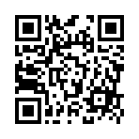 | 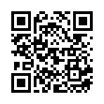 | https://forms.gle/pKzJrUVTn6hbjEgZ6 | https://forms.gle/EfCx7wwRfVHso56V9
Северо-Западное ГУ Банка России | 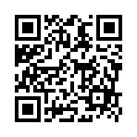 | 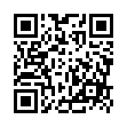 | https://forms.gle/A36EQ7wVqTHHjzNTA | https://forms.gle/uc9LJoVXKs1NirwH9
Южное ГУ Банка России | 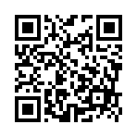 | 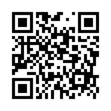 | https://forms.gle/UaQsfNNMYqWvTbMT7 | https://forms.gle/mWUCSKmqFbn6gXDw7
Волго-Вятское ГУ Банка России | 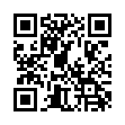 | 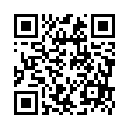 | https://forms.gle/j8jcpsupia4p3E838 | https://forms.gle/T4JYW3gr4ZKpgbFH7
Уральское ГУ Банка России | 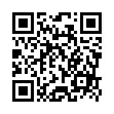 | 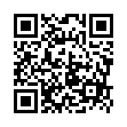 | https://forms.gle/F2VgNUAJprfmuefw7 | https://forms.gle/6J9TNAZnKtopVn4X6
Сибирское ГУ Банка России | 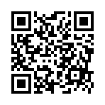 | 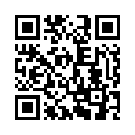 | https://forms.gle/H562KbArSXocita58 | https://forms.gle/wUQskQs4y5sXvRFy6
Дальневосточное ГУ Банка России | 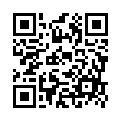 | 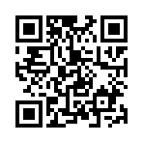 | https://forms.gle/yM1p646cjV49jUAt7 | https://forms.gle/8kopL7fDD3KooB8S8

